Dokumenttyp  Rutin för avvikelse SOL, LSS | Beslutad av  Omsorgsförvaltningen | Giltig fr o m  2019-03-25
Dokumentansvarig  Kvalitetsutvecklare | Gäller för  Omsorgsförvaltningen | Senast reviderad  2020-09-09

Rutin för avvikelse SOL och LSS

Bakgrund
Avvikelsehanteringen är en del i det systematiska kvalitetsarbetet och syftar till att upptäcka och förebygga kvalitetsbrister. När en avvikelse rapporteras är den som är ansvarig för verksamheten skyldig att uppmärksamma detta och vidta åtgärder, t ex se över processer och rutiner så att dessa är ändamålsenliga och följs, för att säkra att verksamheten arbetar systematiskt för att förbättra kvaliteten.

Vad är en avvikelse?
En avvikelse uppstår om verksamheten inte uppnår kvalitet, det vill säga inte efterlever de krav och mål i som finns i föreskrifter eller i beslut. En avvikelse uppstår också om personalen inte arbetar i enlighet med de processer och rutiner som finns beskrivna i ledningssystemet. Exempel på avvikelser kan vara uteblivna insatser, brister i bemötandet, brister i omvårdnad, långa väntetider för besök, brister i dokumentation samt informationsöverföring och samverkan. Avvikelsehantering ska leda till förbättring av kvaliteten i verksamheten och att förebygga att liknande händelser inträffar i framtiden.

Vem ska rapportera?
Alla som arbetar inom omsorgsverksamheten är skyldiga att vara vaksamma på avvikelser inom verksamheten, även om de är små. Det är den/de som upptäcker avvikelsen som skriver avvikelserapport. Detta gäller även vikarier.

Hur ska avvikelsen rapporteras?
Avvikelsen rapporteras via Lifecare Avvikelse via länk: https://rokslifecareint.karlshamn.se/WESE.DeviationWeb/?domain=Solvesborg_SOLVESBORG.

En ikon finns på ledningssystemet första sida: Rapportera avvikelse. Klickar man på den kommer man direkt till rapporteringen.

Det finns två rapporter att välja emellan, Annan avvikelse och lex Sarah. Annan avvikelse används vid avvikelser. Lex Sarah används vid rapportering enligt bestämmelserna om lex Sarah, se rutin för lex Sarah.

Vad händer sen?

Utredning
Enhetschefen är ansvarig för utredning och åtgärder för avvikelsen. Detta görs i Lifecare avvikelseutredning. Utredningen kan kräva både enskilda samtal med inblandad personal, men också att avvikelsen lyfts på teamträffar för att tillsammans i tvärprofessionellt team hitta orsak till avvikelsen och lämpliga åtgärder. En avvikelse ska analyseras utifrån sannolikhets- och allvarlighetsgrad av enhetschefen. Poängen för avvikelsen dokumenteras i utredningen.

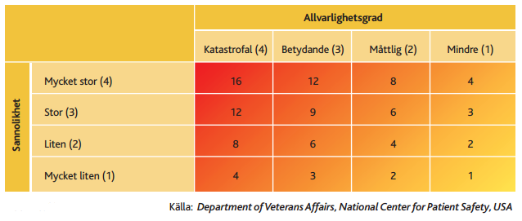

För mer information om analysen. Se bilaga risk- och händelseanalys.

Avvikelser som i risk och händelseanalysen får 12 poäng eller högre skickas av enhetschefen vidare till kvalitetsutvecklare för bedömning om avvikelsen ska utredas enligt bestämmelserna kring lex Sarah.

Enhetschefen återkopplar efter utredningen till rapportören och berörd personal.

Ansvarsfördelning
Medarbetares ansvar
- Medarbetare ska rapportera avvikelser när man uppmärksammar dessa.
- I rapporten ges korrekt och utförlig information.

Enhetschefens ansvar:
- Enhetschefen är ansvarig för att fastställda rutiner för avvikelser följs i verksamheten.
- Enhetschefen ska informera nyanställd personal om rutiner för avvikelser.
- Avvikelser ska vara en återkommande punkt på dagordningen på arbetsplatsträffarna och teamträffarna.
- Årligen i verksamhetsberättelse ge en sammanställning av avvikelser på den egna enheten.

Verksamhetschefens ansvar
- Kontinuerligt bevaka och följa upp hanteringen av avvikelser inom sitt verksamhetsområde.
- Förebygga avvikelser genom att upptäcka verksamhetsövergripande utvecklingsområden.

Kvalitetsutvecklarens ansvar
- Varje kvartal bevaka och följa upp hanteringen av avvikelser inom sitt verksamhetsområde.
- Årligen följa upp antalet avvikelser och orsaker i kvalitetsberättelsen.

